Rejoignant ce que les géographes ont naguère appelé géosymbole, tel que le définissait par exemple J. Bonnemaison, à savoir « un lieu, un itinéraire, une étendue qui, pour des raisons religieuses, politiques ou culturelles, prend, aux yeux de certains peuples et groupes ethniques, une dimension symbolique qui les conforte dans leur identité », il s’agit de s’attacher à la mémoire des lieux, à leur esprit, leur « génie » si l’on veut.
Les voies en sont multiples. Les mécanismes de nomination et re-nomination, notamment toponymique, déclinés en désignations officielles ou parlers ordinaires, constituent autant de supports de récits transmis et déformés au fil du temps. La patrimonialisation et/ou la re-sémantisation des lieux permettent les réécritures dans et par la mémoire collective. La circulation des modèles requiert une attention particulière, notamment pour en cerner les connotations.
Ce sont ces pistes que se propose d’explorer cette rencontre. Au-delà de l’analyse de dossiers documentaires, les échanges et discussions entre philologues, archéologues, historiens, spécialistes des images laissent espérer une meilleure compréhension de « l’esprit des lieux » antiques.

Participants
Stéphane Benoist (Lille3- HALMA)
Robert Coates-Stephens (British School at Rome)
Cyril Courrier (Aix-Marseille Université-CCJ)
Anne Daguet-Gagey (Université d’Artois-CREHS)
Charles Davoine (Aix-Marseille Université-CCJ)
Monique Dondin-Payre (CNRS-AnHIMA)
Sylvia Estienne (ENS PSL-AnHIMA)
Jean-Pierre Guilhembet (Paris Diderot USPC-AnHIMA)
Valérie Huet (Université de Bretagne Occidentale-CRBC)
Vincent Jolivet (CNRS- AOROC)
Sabine Lefebvre (Université de Bourgogne- ARTeHIS)
Valérie Naas (Paris Sorbonne)
Domenico Palombi (Sapienza, Università di Roma)
Renaud Robert (Université de Bordeaux Montaigne - CLARE)
Catherine Saliou (Paris 8-EA 1571, EPHE PSL -Orient et Méditerranée )

Contact :
sylvia.estienne@ens.fr
Jean-Pierre.Guilhembet@wanadoo.fr

L’esprit des lieux mémoire, toponymie et patrimoine dans le monde romain

Vendredi 7 et
samedi 8 octobre 2016

INHA, 2 rue Vivienne 75002 PARIS
Salle Vasari

Journées d’étude organisées par le programme Monumenta avec le soutien de

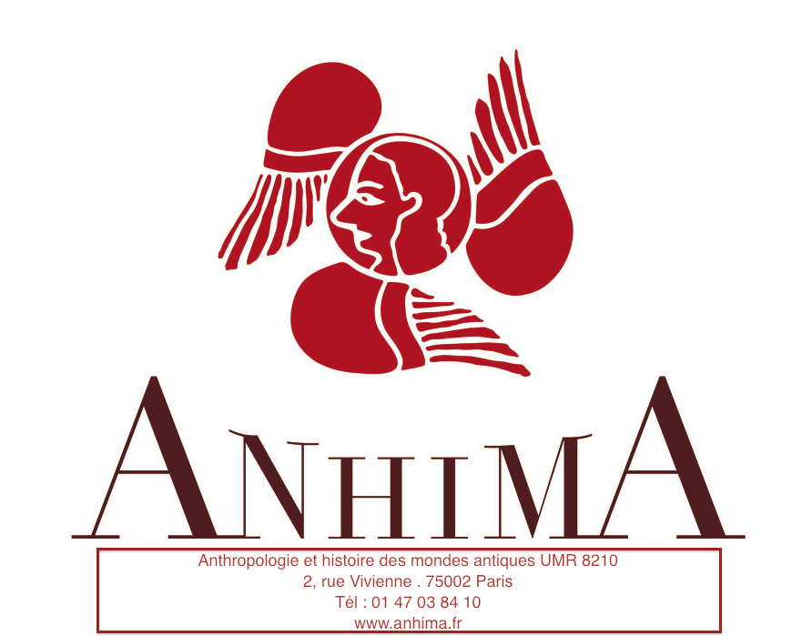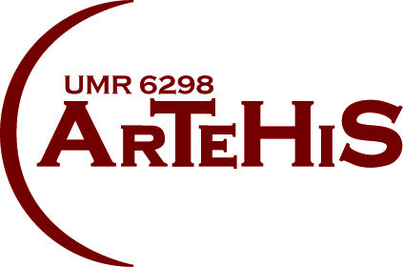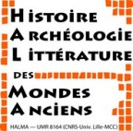
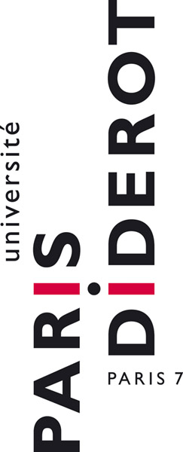
Vendredi 7 octobre 2016

Discutante : Anne Daguet-Gagey

14h : Sylvia Estienne et Jean-Pierre Guilhembet : Introduction

14h20 : Vincent Jolivet : Auguste, Néron et les Sept Merveilles de Rome

15h10 : Pause

15h 30 : Domenico Palombi : “Fabrique toponymique” au cœur de Rome : le cas de l’Argiletum

16h 20 : Cyril Courrier : Pour un dictionnaire des toponymes de Rome

17h 10 : Discussion

Samedi 8 octobre 2016

Discutante : Sabine Lefebvre

9h30 : Robert Coates-Stephens : Quamdiu stat Colisaeus. Place name and statue name in medieval Rome

10h20 : Charles Davoine : Ruines et toponymes. La mémoire des lieux détruits dans la littérature grecque et romaine d'époque impériale

11h10 : Pause

11h 30 : Catherine Saliou : La mémoire des noms : toponymie, onomastique édilitaire et mémoire culturelle à Antioche sur l’Oronte

12h20 : Discussion

Déjeuner

14h15-16h

Table ronde : Comment saisir le génie des lieux ?

Présidée par Stéphane Benoist,

avec la participation d’Anne Daguet-Gagey, Monique Dondin-Payre, Valérie Huet, Sabine Lefebvre, Valérie Naas et Renaud Robert

